Se lo tengo App — Propuesta inicial de Modelo ER (v0.1)
Resumen ejecutivo. Este documento presenta un modelo entidad–relación inicial para el MVP del marketplace universitario “Se lo tengo App”. El diseño cubre identidad, publicaciones (ofertas/solicitudes), proceso de matching (aplicaciones y acuerdos), mensajería, reputación y moderación, manteniendo flexibilidad mediante atributos por categoría.

1. Objetivo
Definir una base de datos relacional que soporte las funcionalidades núcleo del MVP: crear y buscar publicaciones; postularse; confirmar acuerdos; mensajería; reseñas; reportes y notificaciones.

2. Supuestos de diseño (resumen)
• PostgreSQL 15+ con UUIDs y JSONB para atributos por categoría.
• Soporte de búsqueda por texto en publicaciones (tsvector español).
• Reputación basada en reseñas tras acuerdos reales.
• Moderación genérica por tipo de objeto (usuario, publicación, mensaje, acuerdo).

3. Diagrama ER (Core)
Figura 1. Diagrama ER (núcleo del dominio).
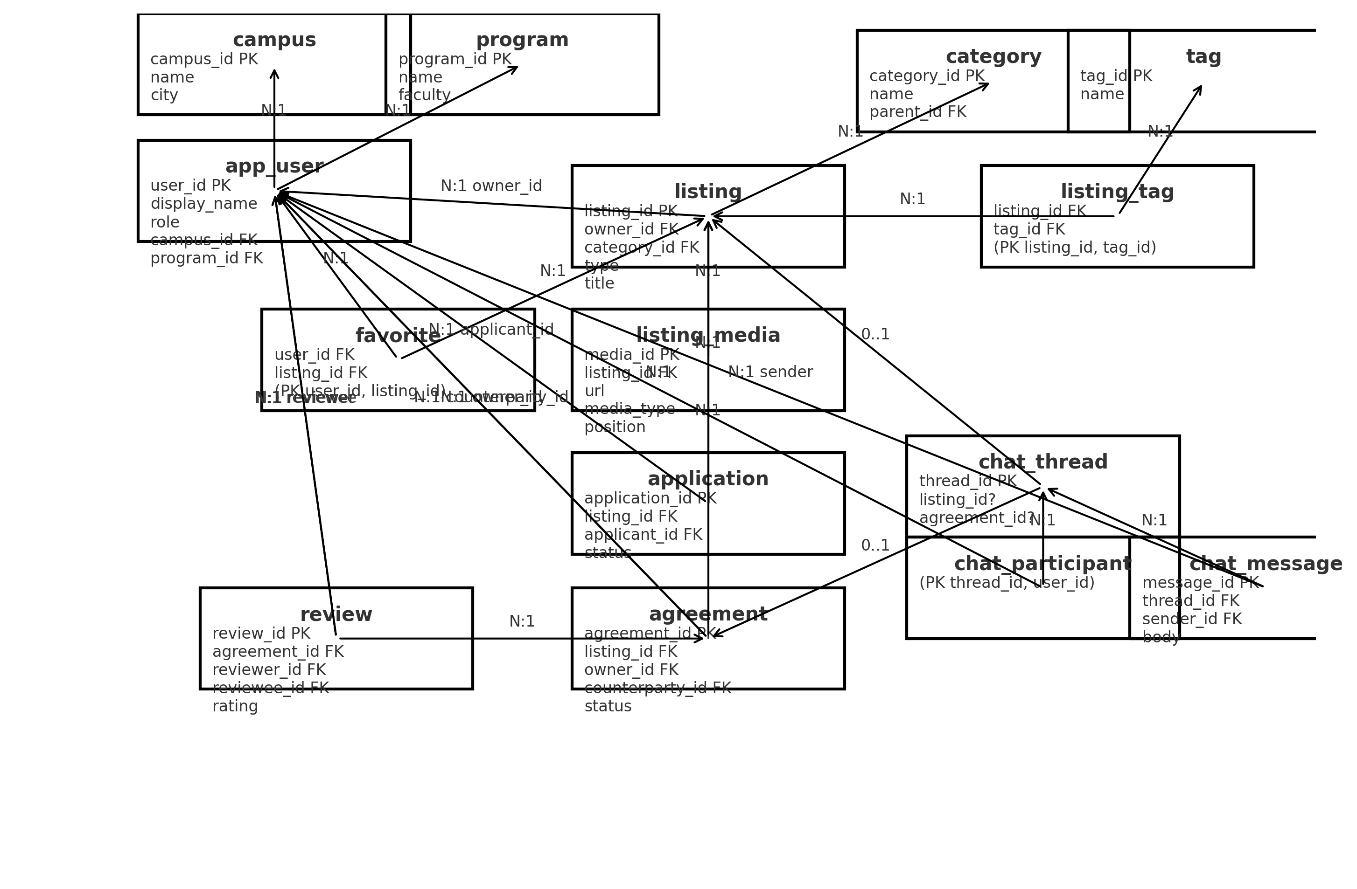

4. Diccionario de datos (principal)

app_user
Campo | Tipo / Dominio | Restricciones | Descripción
user_id | UUID | PK | Identificador del usuario
display_name | TEXT | NOT NULL | Nombre visible
role | TEXT | DEFAULT 'student' | student|teacher|admin|staff|alumni
campus_id | UUID | FK→campus | Campus del usuario
program_id | UUID | FK→program | Programa del usuario
semester_smallint | SMALLINT | NULL | Semestre (si aplica)
is_verified | BOOLEAN | DEFAULT FALSE | Verificación de identidad
reputation_score | NUMERIC(5,2) | DEFAULT 0 | Reputación acumulada

listing
Campo | Tipo / Dominio | Restricciones | Descripción
listing_id | UUID | PK | Publicación
owner_id | UUID | FK→app_user | Propietario
category_id | UUID | FK→category | Categoría
type | TEXT | CHECK offer|request | Tipo de publicación
title | TEXT | NOT NULL | Título
description | TEXT | NULL | Descripción
price_cop | INTEGER | NULL | Precio acordado (si aplica)
status | TEXT | DEFAULT 'active' | active|paused|closed|moderation
attributes | JSONB | NULL | Atributos específicos por categoría

application
Campo | Tipo / Dominio | Restricciones | Descripción
application_id | UUID | PK | Postulación a una publicación
listing_id | UUID | FK→listing | Publicación
applicant_id | UUID | FK→app_user | Usuario postulante
status | TEXT | DEFAULT 'pending' | pending|accepted|declined|withdrawn

agreement
Campo | Tipo / Dominio | Restricciones | Descripción
agreement_id | UUID | PK | Acuerdo entre partes
listing_id | UUID | FK→listing | Publicación
owner_id | UUID | FK→app_user | Dueño de la publicación
counterparty_id | UUID | FK→app_user | Parte contraparte (postulante)
agreed_price_cop | INTEGER | NULL | Precio acordado (si aplica)
status | TEXT | DEFAULT 'active' | active|completed|cancelled|disputed

review
Campo | Tipo / Dominio | Restricciones | Descripción
review_id | UUID | PK | Reseña
agreement_id | UUID | FK→agreement | Acuerdo calificado
reviewer_id | UUID | FK→app_user | Quien califica
reviewee_id | UUID | FK→app_user | A quien se califica
rating_smallint | SMALLINT | 1..5 | Calificación
comment | TEXT | NULL | Comentario

report
Campo | Tipo / Dominio | Restricciones | Descripción
report_id | UUID | PK | Reporte de moderación
reporter_id | UUID | FK→app_user | Quien reporta
target_type | TEXT | NOT NULL | user|listing|message|agreement
target_id | UUID | App logic | Identificador del objeto reportado
status | TEXT | DEFAULT 'open' | open|under_review|action_taken|dismissed

chat_* (thread, participant, message)
Campo | Tipo / Dominio | Restricciones | Descripción
thread_id | UUID | PK | Hilo de conversación
listing_id / agreement_id | UUID | FK opcional | Contexto de conversación
message_id | UUID | PK | Mensaje
sender_id | UUID | FK→app_user | Remitente

5. Reglas de negocio clave
• Una reseña válida requiere un acuerdo (agreement) en estado completed o active cercano al cierre.
• No se permiten múltiples applications del mismo usuario a un mismo listing (único por par listing–user).
• Un agreement referencia al owner y a una counterparty distinta.
• La eliminación de un listing cancela en cascada sus media, tags, applications y agreements en revisión.
• report permite moderación sobre usuarios, publicaciones, mensajes y acuerdos.

6. Índices y rendimiento
• Búsqueda: índice GIN sobre tsvector(title, description) en listing.
• Filtros frecuentes: owner_id, category_id, campus_id, status.
• JSONB: GIN sobre attributes para queries por atributos de categoría.
• Notificaciones: índice parcial por is_read = FALSE.

7. Roadmap del modelo
• Extender pagos (payment) solo si se integra pasarela.
• Métricas de reputación: ponderar rating por acuerdos y recencia.
• Historial de cambios (audit_log) para acciones sensibles.
• Catálogo de categorías y atributos administrables desde backoffice.

